**DOC­S – Advanced JavaScript 2023-01-16**

**­­­**

Api

Application Programming interface

קבוצה של פונקציות שאפליקציה / אתר / מערכת / תוכנה – מחצינה החוצה בכדי שמערכות אחרות (אתרים אחרים, תוכנות אחרות וכו... ) ישתמשו בהן.

לדוגמא : אפליקציית WhatsApp, מחצינה פונקצי(ות)ה המאפשרת לשלוח הודעת וואטסאפ, באמצעות קוד. ואז מתכנת אחר שכותב אפליקציה אחרת במובייל ( לדוגמה משחק כלשהו), יכול להשתמש בפונקציה הזו, על מנת לשלוח הודעה לחברים של המשתמש.

Api יכול להיות גם באפליקציית מובייל, גם אתרי אינטרנט, שירותים שונים, מערכות, תוכנות וכו וכו.

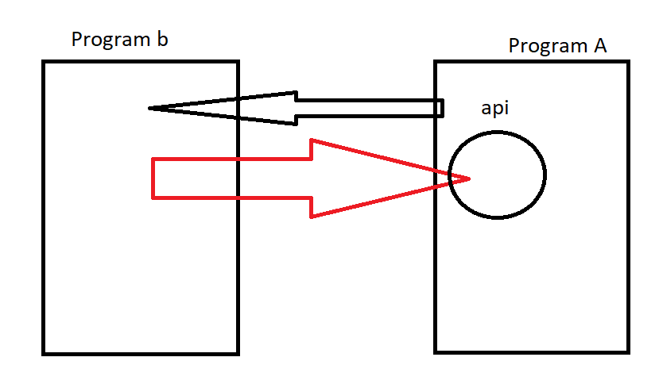

**Ajax**

Asynchronous Javascript and xml

הפעולה של גלישה לשרת מתוך קוד js, ולרוב קבלת מידע בחזרה .

ברוב המקרים, הגלישה הינה לשירות api שאתר (או תוכנה או מערכת ) חושף.

האובייקט הבסיסי ביותר של JS לגלישה מרחוק נקרא XMLHttpRequest , אבל הוא לא עובד עם Promise.